Геометрические конструкции
- Можно ли квадрат 4×4 без угловой клетки (см. рис. 1) разрезать на 3 равные части?
- Можно ли уголок из трех клеток (см. рис. 2) разрезать на 4 равные части?
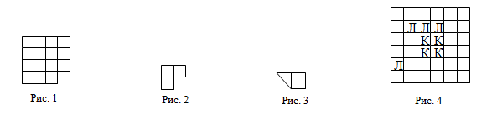
- Разрежьте фигуру, изображенную на рисунке 3, на 4 равные части.
- Разрежьте флаг, изображенный на рисунке 4, по линиям сетки на 4 одинаковых вымпела так, чтобы в каждой из частей оказалось по льву и по короне (Л – лев, К – корона).
- Можно ли разрезать квадрат на 2000 равных треугольников?
- Разрежьте квадрат на а) 6 б) 7 в) 8 меньших квадратов (не обязательно одинаковых).
- Как посадить 9 деревьев так, чтобы получилось 10 прямых рядов по три дерева в каждом?

Задачи для самостоятельного решения
- Нарисуйте четырехзвенную ломаную, проходящую через 9 точек, расположенных в виде квадрата 3×3 (см. рис. 5).
Рис. 5
- Приведите пример карты, на которой четыре треугольные страны граничат каждая с каждой.
- Из полоски бумаги 1×7 сложите единичный кубик.
- Разбейте квадрат на треугольники так, чтобы каждый граничил ровно с тремя другими.
www.ashap.info/Uroki/KirovLMSH/1999/index.html

